

**PROGRAMA DE MINDFULNESS PARA NIÑOS Y NIÑAS “EL REGALO DEL ELEFANTE”**

**CARTA COMPROMISO**

**REGLAS DE LA SESION**

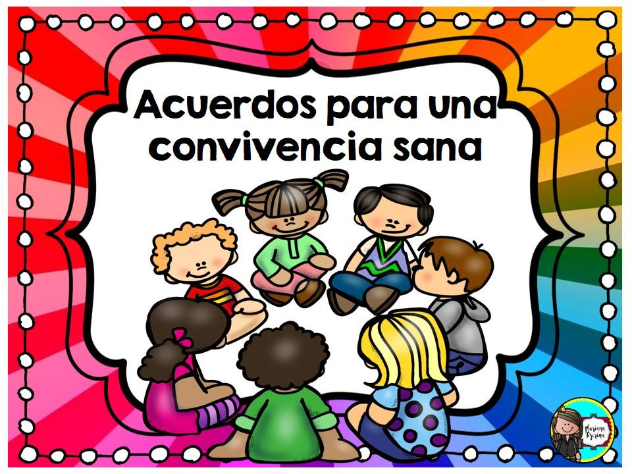

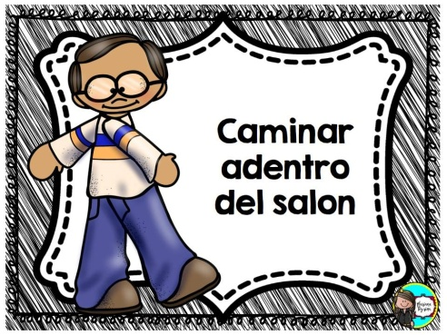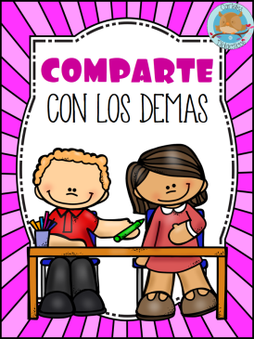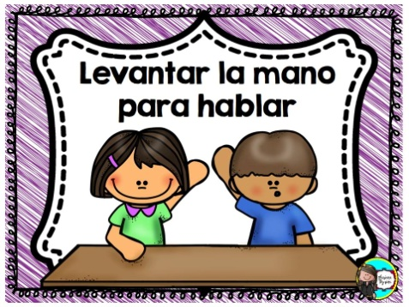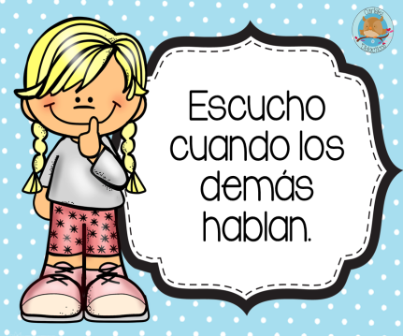

**Me comprometo, ante mis papas y mi grupo como testigos a cumplir estos acuerdos y practicar con todo mi corazón.**

Firmado, por_______________________________________________________ en Mérida, Yuc, día___ del mes de______________ _______ del año _________